Тест 10-2 Взаимные превращения жидкостей и газов. Твёрдые тела. Вариант 2
1. Как изменяется внутренняя энергия идеального газа при адиабатическом расширении?
А. ∆U = 0. Б. ∆U>Q. В. ∆U < 0. Г.∆U может иметь любое значение. Д. Внутренняя энергия идеального газа всегда равна нулю.

2. В каком процессе изменение внутренней энергии системы равно количеству переданной теплоты? А. В изохорическом. Б. В изобарическом. В. В изотермическом. Г. В адиабатическом. Д. Среди ответов А—Г нет правильного.

3. Газу передано количество теплоты 100 Дж, и внешние силы совершили над ним работу 300 Дж. Чему равно изменение внутренней энергии газа? Ответ введите в Дж с точностью до целых.

р.Па
300

200

100
Рис. 1
4.Чему равна работа, совершенная газом при переходе из состояния 1 в состояние 2 (рис.1)? Ответ введите в Дж с точностью до целых

Рис. 1

5. Тепловая машина за цикл получает от нагревателя количество теплоты 100 Дж и отдает холодильнику 60 Дж. Чему равен КПД машины? Ответ введите в % с точностью до целых.

Рис. 2
6. Какой из графиков (рис. 2} выражает зависимость давления насыщенного пара от температуры? А. 1. Б. 2. В. 3. Г. 4. Д. 5.

7. В цилиндре, герметически закрытом поршнем, находятся вода и насыщенный водяной пар. Как изменится давление в цилиндре, если перемещением поршня о6ъем уменьшается, а темпера поддерживается постоянной? А. Увеличится. Б. Останется неизменным. В. Уменьшится. Г. может остаться неизменным или изменится. Д. Может остаться неизменным или увеличится.

8. Как изменяется температура кипения воды в открытом сосуде при повышении атмосферного давления? А. повышается: Б. Понижается. . В. Остается неизменной. Г. Может либо повыситься, либо понизиться. Д. Кипение становится невозможным.

9. Относительная влажность воздуха в комнате равна 100%.Какое соотношение из приведенных ниже выполняется для показаний сухого термометра Тс и влажного термометра Тв?
А. Тс>Тв. Б. Tс < Тв В. Тс = Тв. Г. Возможны все случаи: Тс = Тв, , Тс > Тв , Тс < Тв Д. Среди ответов А—Г нет правильного.

10. Каким из перечисленных ниже свойств обязательно обладает любой кристалл? А. Твердость. Б. Анизотропия. В. Существование плоских граней. Г. Прозрачность. Д. Среди ответов А—Г нет правильного.

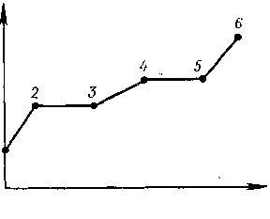

Рис. 5
Рис. 4
Рис. 3

11. На рисунке 3 представлена диаграмма растяжения материала. Какая точка на диаграмме соответствует пределу прочности данного материала? А. 1. Б. 2. В. 3. Г. 4. Д. 5.

12. В процессе нагревания вещество из твердого состояния переходит в жидкое, а затем в газообразное. На рисунке 4 представлен график зависимости температуры вещества от времени при условии постоянной мощности теплопередачи. Какой участок графика соответствует процессу нагревания жидкости? А. 1—2. Б. 2—3. В. 3—4. Г. 4—5. Д. 5—6.

13. Переход газа из состояния М в состояние N совершается различными способами I, 2, 3 и 4 (рис. 5). При каком способе работа газа имеет максимальное значение? А. 1. Б. 2. В. 3. Г. 4. Д. При всех способах работа одинакова.

14. При погружении в жидкость капиллярной стеклянной трубки уровень жидкости в ней поднялся на 4 мм над уровнем жидкости в сосуде. Чему будет равна высота подъема уровня той же жидкости в стеклянной трубке с отверстием в два раза большего диаметра? Ответ введите в мм, после решения задачи.

15.При подвешивании груза проволока удлинилась на 1 см. Каким будет удлинение при подвешивании того же груза к проволоке той же длины из того же материала, имеющей в два раза большее поперечное сечение? Ответ введите в см с точностью до десятых, после решения задачи.

16. Какова влажность воздуха в % при температуре 24⁰, если влажная тряпка охладилась до 15⁰?

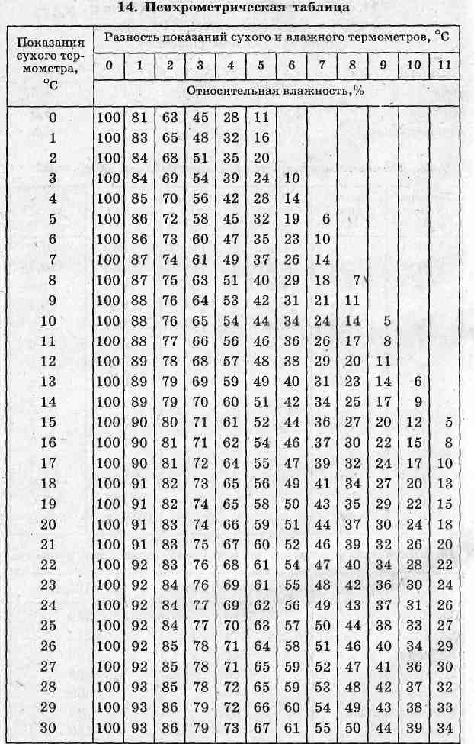

Ответы оформите в виде
в№2 | 1 | 2 | 3 | 4 | 5 | 6 | 7 | 8 | 9 | 10 | 11 | 12 | 13 | 14 | 15 | 16
Число
Корр
Ответы без аргументов и чертежей не считаются, Вы проверяете свои знания, а не интуицию!!!

Тест 10-2 Взаимные превращения жидкостей и газов. Твёрдые тела. Вариант 3
1. Как изменяется внутренняя энергия идеального газа при изотермическом сжатии? Запишите формулу внутренней энергии и выберите ответ А. ∆U = 0. Б. ∆U>0. В. ∆U < 0. Г.∆U может иметь любое значение. Д. Внутренняя энергия идеального газа всегда равна нулю.

2. Какой процесс произошел при сжатии идеального газа, если работа, совершенная внешними силами над газом, равна изменению внутренней энергии газа? Запишите формулу 1-го з-на термодинамики и выберите ответ. А. В изохорическом. Б. В изобарическом. В. В изотермическом. Г. В адиабатическом. Д. Среди ответов А—Г нет правильного.

3. Газ получил количество теплоты 300 Дж, его внутренняя энергия увеличилась на 200 Дж. Чему равна работа, совершенная газом? Ответ введите в джоулях с точностью до целых..

Р,Па
1000

500

0
Рис. 1

4. Чему равна работа, совершенная газом при переходе из состояния 1 в состояние 2 (рис. 1)? Ответ введите в кДж с точностью до целых..

5. Оцените максимальное значение КПД, которое может иметь тепловая машина, с температурой нагревателя 227° С и температурой холодильника 27° С. Ответ введите в % с точностью до целых.

Т
Т
6. Какой из графиков на рисунке 2 является изотермой реального газа при температуре ниже критической? А. 1. Б. 2. В. 3. Г. 4. Д. 5.

Рис. 2

7. В герметически закрытом сосуде находятся вода и водяной пар. Как изменится концентрация молекул водяного пара при нагревании сосуда? А. Увеличится. Б. Останется неизменным. В. уменьшится. Г. может остаться неизменным или изменится. Д. Может остаться неизменным или увеличится.

8. Температура кипения воды в открытом сосуде равна 100° С. Как изменится ли температура кипения, если нагревание воды производить в герметически закрытом сосуде? А. повышается: Б. Понижается. В. Остается неизменной. Г. Может либо повыситься, либо понизиться. Д. Кипение становится невозможным.

9. Выделяется или поглощается теплота при конденсации водяного пара? А. Выделяется. Б. Поглощается. В. Не выделяется и не поглощается. Г. Процесс может идти как с выделением, так и с поглощением теплоты. Д. Среди ответов А—Г нет правильного.

10. Какое из перечисленных ниже физических свойств кристалла зависит от выбранного в кристалле направления: I) механическая прочность; 2) электрическое сопротивление; 3) теплопроводность? А. Только 1-е. Б. Только 2-е. В. Только 3-е. Г. Ни одно из свойств не зависит от направления. Д. Все три свойства зависят от направления.

Рис. 5

Рис. 4
Рис. 3

11. На рисунке 3 представлена; диаграмма растяжения материала. На каком участке диаграммы выполняется закон Гука? А. 1—2. Б. 2—3. В. 3—4. Г. 4—5. Д. 0—1.

12. В процессе охлаждения вещество из газообразного состояния переходит в жидкое, а затем в твердое. На рисунке 4 представлен график зависимости температуры вещества от времени при условии постоянной мощности теплопередачи. Какой участок графика соответствует процессу затвердевания жидкости? А. 1—2. Б. 2—3. В. 3—4. Г. 4—5. Д. 5—6.

13. Переход газа из состояния М в состояние N совершается различными способами: 1, 2, 3, 4 (рис. 5). При каком способе работа внешних сил над газом имеет максимальное значение? А. 1. Б. 2. В. 3. Г. 4. Д. При всех способах работа одинакова.

14. При погружении в жидкость капиллярной стеклянной трубки уровень жидкости в ней поднялся на 4 мм над уровнем жидкости в сосуде. Чему будет равна в этом капилляре высота подъема уровня жидкости, у которой такой же коэффициент поверхностного натяжения и в два раза большая плотность? Приведите эскиз, решение, а ответ введите в мм.

15. При подвешивании груза проволока удлинилась на 8 мм. На сколько удлинится такая же проволока, но в 2 раза меньшей длины, при подвешивании этого же груза? Приведите эскиз, решение, а ответ введите в мм.

16. Какова относительная влажность воздуха в комнате при температуре 20⁰С, если точка росы 8⁰? (Используйте табличные данные). Ответ в % и с точностью до целых.
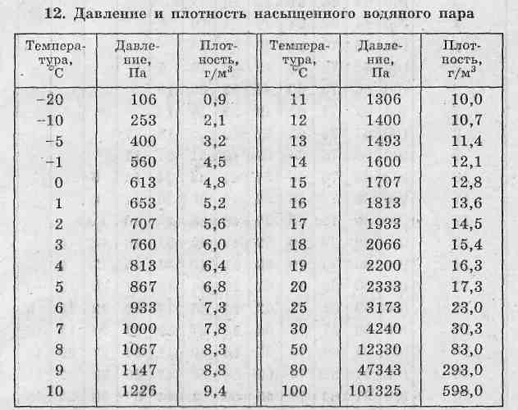

Ответы оформите в виде
в№3 | 1 | 2 | 3 | 4 | 5 | 6 | 7 | 8 | 9 | 10 | 11 | 12 | 13 | 14 | 15 | 16
Число
Ответы без аргументов и чертежей не считаются, Вы проверяете свои знания, а не интуицию!!!

Тест 10-2 Взаимные превращения жидкостей и газов. Твёрдые тела. Вариант 4
1. Как изменяется внутренняя энергия идеального газа при адиабатическом сжатии? Запишите формулу внутренней энергии выберите ответ А. ∆U = 0. Б. ∆U>0. В. ∆U < 0. Г.∆U может иметь любое значение. Д. Внутренняя энергия идеального газа всегда равна нулю.

2. В каком процессе количество теплоты, переданное газу, равно работе, совершенной газом? Запишите формулу 1-го з-на термодинамики и выберите ответ. А. В изохорическом. Б. В изобарическом. В. В изотермическом. Г. В адиабатическом. Д. Среди ответов А—Г нет правильного.

3. Газу передано количество теплоты 300 Дж, при этом он совершил работу 100 Дж. Чему равно изменение внутренней энергии газа. Ответ введите в джоулях с точностью до целых..

Р,Па
2000

1000

0
Рис. 1

4. Чему равна работа, совершенная газом при переходе из состояния 1 в состояние 2 (рис.1) ? Ответ введите в кДж с точностью до целых..

5. Тепловая машина за цикл от нагревателя получает количество теплоты 100 Дж и отдает холодильнику 75 Дж. Чему равен КПД машины? - Ответ введите в % с точностью до целых.

Т
Т
6. Какой из графиков (рис. 2) выражает зависимость давления от температуры для ненасыщенного пара? А. 1. Б. 2. В. 3. Г. 4. Д. 5.

Рис. 2

Т

7. В цилиндре, герметически закрытом поршнем, находятся вода и насыщенный водяной пар. Как изменится давление в цилиндре, если перемещением поршня объем увеличивается, а температура поддерживается постоянной? А. Увеличится. Б. Останется неизменным. В. уменьшится. Г. может остаться неизменным или изменится. Д. Может остаться неизменным или увеличится.

8. Температура кипения воды в открытом сосуде равна 95° С. Какой причиной это может быть вызвано? А. Атмосферное давление ниже нормального. Б. Атмосферное давление выше нормального. В. Нагревание воды было очень быстрым. Г. Нагревание воды было очень медленным. Д. Ни одна из причин А—Г не могла вызвать понижения температуры кипения.

9. Относительная влажность воздуха в комнате равна 50%. Какое соотношение из приведенных ниже выполняется для показаний сухого термометра Тс и влажного термометра Тв? А.Тс>Тв. Б. Tс < Тв В. Тс = Тв. Г. Возможны все случаи: Тс = Тв, , Тс > Тв , Тс < Тв Д- Среди ответов А—Г нет правильного.

10. Какое из перечисленных ниже свойств является обязательным признаком любого аморфного тела? А. Твердость. Б. Анизотропия. В. Существование плоских граней. Г. Изотропность. Д. Среди ответов А—Г нет правильного.

Рис. 5

Рис. 4
Рис. 3

11. На рисунке 3 представлена диаграмма растяжения материала. Какой участок диаграммы соответствует явлению текучести материала? А. 1—2. Б. 2—3. В. 3—4. Г. 4—5. Д. 0—1.

12. В процессе нагревания вещество из твердого состояния переходит в жидкое, а затем в газообразное. На рисунке 4 представлен график зависимости температуры вещества от времени при условии постоянного теплообмена. Какой участок графика соответствует процессу кипения жидкости? А. 1—2. Б. 2—3. В. 3—4. Г. 4—5. Д. 5—6.

13 Переход газа из состояния М в состояние N совершается различными способами: 1, 2, 3, 4 (рис. 5). При каком способе работа газа имеет минимальное значение? А. 1. Б. 2. В. 3. Г. 4. Д. При всех способах работа одинакова.

14. При погружении в жидкость капиллярной стеклянной трубки уровень жидкости в ней поднялся на 8 мм. Чему будет равна высота подъема в этом капилляре смачивающей жидкости с такой же плотностью, но имеющей в 2 раза большее значение коэффициента поверхностного натяжения? Приведите эскиз, решение, а ответ введите в мм.

15. При подвешивании груза проволока удлинилась на 4 см. Каким будет удлинение той же проволоки при подвешивании груза в 2 раза меньшей массы? Приведите эскиз, решение, а ответ введите в мм.

16. Какова влажность воздуха при температуре 22⁰, если влажная тряпка охладилась до 12⁰? Ответ введите в %.

Ответы оформите в виде
в№4 | 1 | 2 | 3 | 4 | 5 | 6 | 7 | 8 | 9 | 10 | 11 | 12 | 13 | 14 | 15 | 16
Число
Ответы без аргументов и чертежей не считаются, Вы проверяете свои знания, а не интуицию!!!

Тест 10-2 Взаимные превращения жидкостей и газов. Твёрдые тела. Вариант 1
1. Как изменяется внутренняя энергия идеального газа при изотермическом расширении? Запишите формулу внутренней энергии и выберите ответ А. ∆U = 0. Б. ∆U>0. В. ∆U < 0. Г.∆U может иметь любое значение. Д. Внутренняя энергия идеального газа всегда равна нулю.

2. Как изменяется внутренняя энергия идеального газа при изобарическом расширении? Запишите формулу 1-го з-на термодинамики и выберите ответ. А. ∆U = 0. Б. ∆U>0. В. ∆U < 0. Г.∆U может иметь любое значение. Д. Внутренняя энергия идеального газа всегда равна нулю.

3. Внешние силы над газом совершили работу 300 Дж, при этом внутренняя энергия газа увеличилась на 500 Дж. Какое количество теплоты было передано газу? Ответ введите в Дж с точностью до целых..

р,Па
1500

750

0
Рис. 1
4. Чему равна работа, совершенная газом при переходе из состояния 1 в состояние 2 (рис. 1)? Ответ введите в кДж с точностью до целых..

5. Оцените максимальное значение КПД, которое может иметь тепловая машина с температурой нагревателя 727° С и температурой холодильника 27° С? Ответ введите в % с точностью до целых.

Рис. 2

6. Какой участок изотермы реального газа (рис. 2) соответствует процессу превращения газа в жидкость? А. 1-2. Б. 2-3. В. 3-4. Г. 4. Д. На графике такого участка нет.

7. В герметически закрытом сосуде находится только ненасыщенный водяной пар. Как изменится концентрация молекул пара при нагревании сосуда? А. Увеличится. Б. Останется неизменным. В.уменьшится. Г. может остаться неизменным или изменится. Д. Может остаться неизменным или увеличится.

8. Сравните значения температуры кипения воды в открытом сосуде у основания Т₁ и на вершине Т₂ горы. А. Т₁ = Т₂: Б. Т₁ > Т_{2.} В. Т₁ < Т₂ Г. Т₁ = Т₂ Д. Кипение на вершина становится невозможным.

9. Выделяется или поглощается энергия при испарении воды? А. Выделяется. Б. Поглощается. В. Не выделяется и не поглощается. Г. Процесс может идти как с выделением, так и с поглощением теплоты. Д. Среди ответов А—Г нет правильного.

10. Какое из перечисленных ниже физических свойств аморфного тела зависит от выбранного в нем направления:. I) механическая прочность; 2) электрическое сопротивление; 3) теплопроводность? А. Только 1-е. Б. Только 2-е. В. Только 3-е. Г. Ни одно из свойств не зависит от направления. Д. Все три свойства зависят от направления.

Рис. 5

Рис. 4
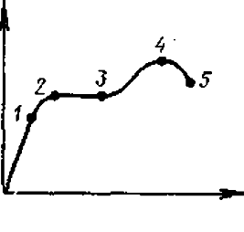
Рис. 3

11. На рисунке 3 представлена диаграмма растяжения материала. При достижении какого значения напряжения материал разрушается? А. 1. Б. 2. В. 3. Г. 4. Д. 5.

12. В процессе охлаждения вещество из газообразного состояния переходит в жидкое, а затем в твердое. На рисунке 4 представлен график зависимости температуры вещества от времени при условии постоянного теплообмена. Какой участок графика соответствует процессу конденсации пара в жидкость? А. 1—2. Б. 2—3. В. 3—4. Г. 4—5. Д. 5—6.

13. Переход газа из состояния М в состояние N совершается различными способами: 1, 2, 3 и 4 (рис. 5). При каком способе работа внешних сил над газом имеет минимальное значение? А. 1. Б. 2. В. 3. Г. 4. Д. При всех способах работа одинакова.

14. При погружении в жидкость капиллярной стеклянной трубки уровень жидкости в ней поднялся на 4 мм над уровнем жидкости в сосуде. Чему будет равна высота подъема той же жидкости в стеклянной трубке с отверстием в два раза меньшего диаметра? Приведите эскиз, решение, а ответ введите в мм.

15. При подвешивании груза проволока удлинилась на 2 см. Каким будет при подвешивании того же груза удлинение проволоки такой же длины и с такой же площадью поперечного сечения, но изготовленной из материала, имеющего в два раза большее значение модуля упругости? Приведите эскиз, решение, а ответ введите в мм.

16. Какова относительная влажность воздуха в % в комнате при температуре 30⁰С, если точка росы 11⁰? (Используйте табличные данные).

Ответы оформите в виде
в№1 | 1 | 2 | 3 | 4 | 5 | 6 | 7 | 8 | 9 | 10 | 11 | 12 | 13 | 14 | 15 | 16
Число
Ответы без аргументов и чертежей не считаются, Вы проверяете свои знания, а не интуицию!!!
1.

